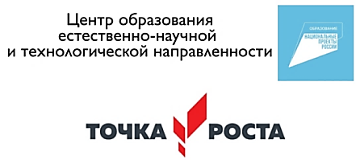
20 апреля 2022 г. состоялась районная экологическая научно-практическая конференция «Сохраним планету голубой и зеленой», посвященная Дню Земли. Центр образования «Точка роста» МБОУ СШ №9 г. Ярцево представляли 4 человека:
Секция «Первые шаги»: Силаев Глеб (5 класс) представил свою работу «Биологические и экологические особенности комнатного растения – суккулента» (кружок «Юный химик», руководитель - Максимович Н.Е.).
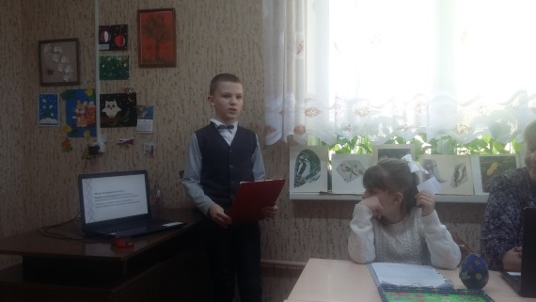
Секция «Исследователи природы»:
- Иванова Анастасия (6а класс) представила работу «Капризный фотосинтез» (курс внеурочной деятельности « Экспериментальная биология», руководитель - Курносенкова В.А.).
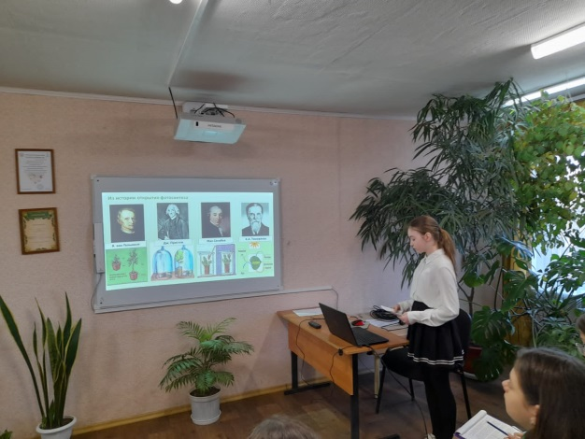
- Ковалева Алена, Шестакова Елизавета (6 а класс) представили работу « Почему краснеют листья» (курс внеурочной деятельности « Экспериментальная биология», руководитель - Курносенкова В.А.).
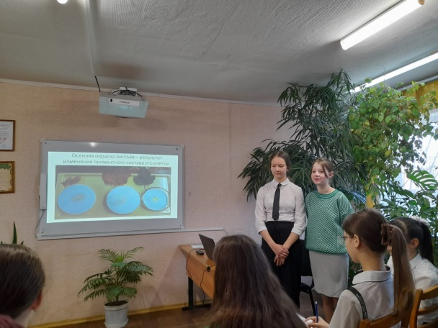

Обучающиеся рассказали о своих работах и ответили на вопросы членов жюри.

Итоги конференции:

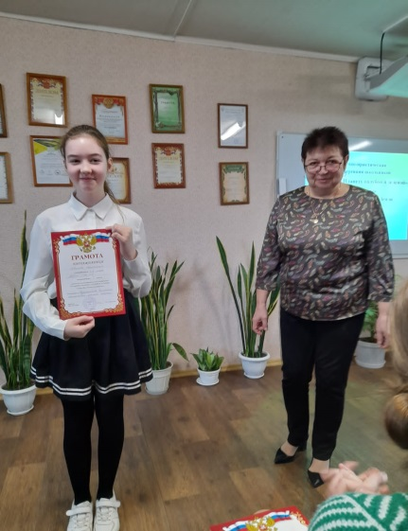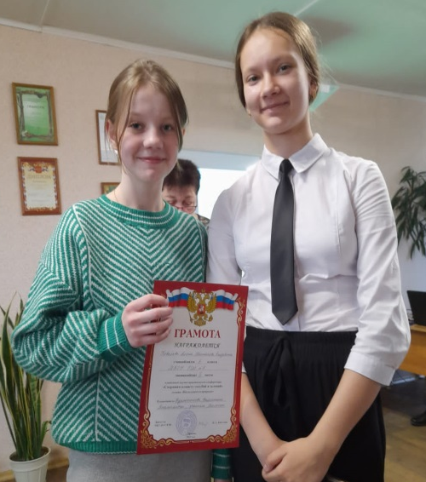
Иванова Анастасия - Ковалева Алена, Силаев Глеб-
Шестакова Елизавета- 2 место
1 место 2 место

Поздравляем наших юных исследователей с их первой победой! Они достойно представили нашу школу!
